
湖南省邵阳市八年级物理下册章节练习（物体的沉浮条件及应用）
时量：20分钟 满分：100分
一、填空题（每空3分，共36分）
1、物体浸没在液体中，且只受重力和浮力作用时，若松手后物体上浮，则浮力与重力的关系为F_{浮} G_{物}（填“＞”、“＜”或“＝”）。
2、物体浸没在液体中，且只受重力和浮力作用时，若松手后物悬浮在液体中任一深度处，则浮力与重力的关系为F_{浮} G_{物}（填“＞”、“＜”或“＝”）。
3、物体浸没在液体中，且只受重力和浮力作用时，若松手后物体下沉，则浮力与重力的关系为F_{浮} G_{物}（填“＞”、“＜”或“＝”）。
4、一木块重10N，当它漂浮在水面时，所受的浮力大小为 N。
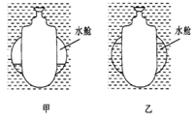
5、图中是我国某新型潜水艇在水中上浮和下潜的示意图，其中潜水艇正在水中上浮的是图 ，正在水中下潜的是图 。这两种情况中，潜水艇所受的浮力分别是F_{浮甲}、F_{浮乙}，则F_{浮甲} F_{浮乙}（选填“>”“=”或“<”）。
6、一艘轮船从内河开到海里去时，轮船的重力大小 ，所受的浮力大小将 （选填“不变”、“变大”或“变小”）
7、我国某型航空母舰的排水量为50000吨，舰体本身质量为10000吨，则它所能搭载的人员与武器总质量不可超过 吨。
8、密度计是用来测量液体密度大小的仪器，它上面的刻度 （填“均匀”或“不均匀”），越大的刻度越在 （填“上面”或“下面”）。
二、选择题（每个5分，共50分）
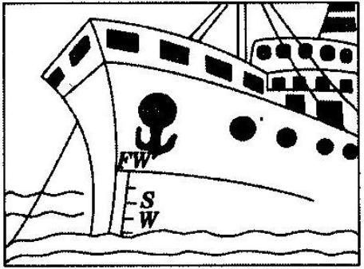
9、在远洋轮船的船舷上，都漆着五条“吃水线”，又称“载重线”，如图所示，其中标有W的是北大西洋的载重线，标有S的是印度洋载重线，荡船从北大西洋驶向印度洋时（中途没有装卸货物），轮船受到的浮力以及北大西洋与印度洋的海水密度ρ₁和ρ₂的关系是（ ）
A．浮力增大，ρ₁=ρ₂
B．浮力减小，ρ₁=ρ₂
C．浮力不变，ρ₁>ρ₂
D．浮力不变，ρ₁<ρ₂
10、在研究物体的浮沉条件实验中，将鸡蛋放入装有水的玻璃杯中后沉入水底。为了使鸡蛋上浮，可采用的措施是向杯中加入适量的（ ）
A．热水 B．酒精 C．食盐 D．冷水
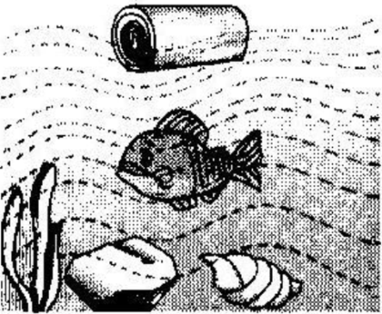
11、木头、小鱼、石块、海螺在水中的位置如图所示，分析它们所受的浮力，错误的是（ ）
A．木头受到的浮力等于它受到的重力
B．小鱼受到的浮力等于它排开的水受到的重力
C．石块受到的浮力等于它受到的重力
D．海螺受到的浮力等于水对它的压力差
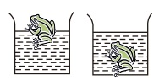
12、如图所示,将一只玩具青蛙放入水中,它能漂浮于水面上;把它放入另一种液体中,它却沉入底部。则在这两种情况下这只玩具青蛙受到的浮力大小相比较（ ）
A、在水中受到的浮力较大
B、在另一种液体中受到的浮力较大
C、受到的浮力一样大
D、 无法比较浮力大小
13、用盐水选种是农民的常用方法。某农户选稻种时，将稻种倒入盛盐水的容器中，发现成熟饱满的稻种沉入水底，干瘪、虫蛀的稻种漂浮在水面上，产生这一现象的原因是（ ）
A.、沉底的稻谷受到的浮力小于重力，漂浮在液面的稻谷受到浮力大于重力
B.、沉底的稻谷受到的浮力等于重力，漂浮在液面的稻谷受到浮力小于重力
C、沉底的稻谷受到的浮力大于重力，漂浮在液面的稻谷受到浮力等于重力
D、沉底的稻谷受到的浮力小于重力，漂浮在液面的稻谷受到浮力等于重力
14、质量相等的实心铁球与木球，放入水中，当它们静止时，所受的浮力分别为F_{浮铁}、F_{浮木}，则它们的大小关系应当为（ ）
A、F_{浮铁}=F_{浮木} B、F_{浮铁}＜F_{浮木} C、F_{浮铁}＞F_{浮木} D、不可确定

15、将一铁块依次放在足够深的水中、酒精中、水银中，试比较它们受到的浮力的大小，关系（ ）
A、水中时浮力最大 B、酒精中时浮力最大
C、水银中时浮力最大 D、一样大
16、浸没于水中的乒乓球露出水面之前，受到的浮力（ ）
A、不变 B、变小 C、变大 D、先变小后变大
16、一个质地均匀的物体刚好悬浮于水中，若将它切割成大小不等的两部分，仍放大水中，则出现的情况可能为（ ）
A、两块均悬浮于水中 B、大块的下沉，小块的上浮
C、大块的下沉，小块的悬浮 D、两块均上浮
17、一个苹果刚好可以在水中悬浮，如果将苹果切成大小不等的两部分，将它们仍放入水中后，发现小块的苹果下沉，则大块的苹果将（ ）
A、上浮 B、悬浮 C、下沉 D、不可确定其浮沉情况
18、2018年“5•1”期间，嫒嫒与爸爸、妈妈到海南三亚旅游，他们还一块到海滨浴场体会了一下生活。海滨浴场中海底布满石头，在海水中游沐时，嫒嫒发现人由深水走向浅水的过过程中，有不一样的感觉，以下体验和分析中最为合理的是（ ）
A、脚越来越疼，是因为海底对人的支持力越来越大
B、脚不疼，是因为人越来越轻
C、 脚越来越疼，是因为人受到的重力越来越大
D、脚不疼，是因为海底对人的支持力越来越大
三、计算题（19题6分，20题8分，共14分）
19、将一个体积为100cm³，质量为50g的木块放在水中，求木块静止时所受到的浮力。（g取10N/kg）

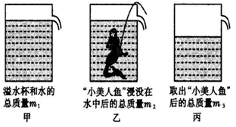
20、2018年“5•1”期间，小昊与爸爸一起到上海看外婆，顺便到世博会场馆参观了一次，小昊从上海世博会“丹麦馆”带回一个“小美人鱼”工艺品，他想知道这个工艺品的密度，于是进行了实验，请你根据图中所示的物理量推导：（温馨提示：水的密度用ρ_{水}表示，推算结果均用字母表示）
（1）工艺品此时所受的浮力；
（2）工艺品的密度。

